
Сегодня мы празднуем 192-ую годовщину того памятного дня, который принято считать началом Греческой революции. 25 марта 1821 г. в монастыре Святая Лавра на Пелопоннесе архиепископ Патрский Германос благословил начало революционного движения. Тогда в присутствии старост и партизанских командиров был поднят греческий флаг и дана клятва «Свобода или смерть», ставшая девизом долгой и кровопролитной борьбы за свободу и национальную независимость.
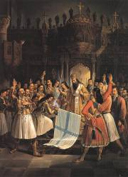
До этого в течение четырех столетий греческое население находилось под тяжелым османским гнетом, которое сопровождалось экономической и религиозной дискриминацией. Но, несмотря это, греки не утратили волю к борьбе и потенциал к сопротивлению, сохранили православную веру. В конце 18-начале 19 вв. росту национального самосознания греков способствовало развитие торговли и судоходства и распространение просветительских идей. Великий греческий просветитель Ригас Велестинлис открыто призвал к всеобщему восстанию против иноземного ига. 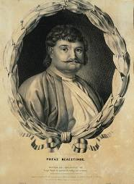
Революционным настроениям среди греков также способствовали изменения в международных отношениях – постепенный упадок Османской империи и рост влияния ее главного соперника – православной России. Не случайно именно в России в 1814 г. была основана тайная организация «Филики Этерия» во главе с тремя греческими купцами – Николаосом Скуфасом, Эммануилом Ксантосом и Атанасиосом Цакаловым.
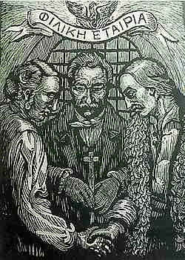
В 1821 г. лидер «Филики Этерии» Александр Ипсиланти распространил призывы к освобождению от османского господства. Его немногочисленные войска начали восстание в Дунайских княжествах – Молдавии и Валахии.
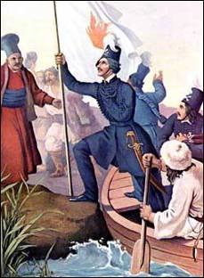
Из-за плохой подготовки восстание потерпело поражение, но уже в марте оно вспыхнуло с новой силой, теперь уже на территории Пелопоннеса. Вскоре к нему присоединились греческие острова, Спецце, Идра и Псара, а также некоторые районы центральной Греции. На борьбу греков за свободу турецкие власти ответили насилием и репрессиями. 10 апреля был повешен Вселенский Патриарх Григорий V.
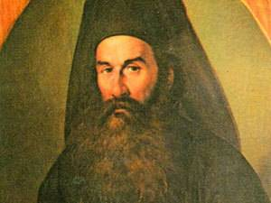
Военные успехи греков на Пелопоннесе во многом были связаны с деятельностью великолепного стратега и горячего патриота Теодороса Колокотрониса. Своим полководческим талантом он сумел сплотить разрозненные и конфликтующие друг с другом греческие отряды и выигрывать даже те сражения, которые казались безнадежными. После взятия Триполицы греки окончательно освободили Пелопоннес.
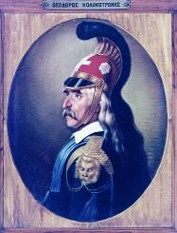
В конце 1821 г. вблизи развалин древнего Эпидавра открылось Национальное собрание, которое приняло первую в новой истории Греции конституцию. В Греции была провозглашена республика, основанная на таких демократических принципах, как разделение властей, проведение свободных выборов, свобода вероисповедания, гарантии собственности и безопасности граждан.
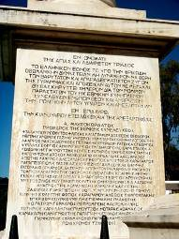
В течение последующих семи лет греки с оружием в руках отстаивали эти принципы. Оправившись от первых поражений, турецкий султан собрал новые войска и одновременно начал наступление с севера и юга. Трагическими страницами греческой истории стали резня на острове Хиос, убийство и увод в рабство 22 тысяч жителей острова Псара и варварская расправа над жителями города Миссолонги, которая потрясла всю Европу.
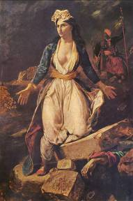
Ситуация осложнялась внутренними противоречиями среди борцов за греческую независимость. В разношерстные ряды повстанцев входили и представители местной аристократии, и торговая буржуазия, и предводители клефтов – свободолюбивых партизан, боровшихся против турецкого господства. Эти столкновения привели к гражданским войнам и пленению самого талантливого из греческих военачальников – Теодороса Колокотрониса. Все это нанесло тяжелый удар по обороноспособности греков. Но в 1825-27 гг., столкнувшись с мощным наступлением турецко-египетских войск, лидеры греческой революции были вынуждены оставить в стороне былые разногласия. Благодаря героическим действиям войск под командованием капитана клефтов Георгиоса Караискакиса грекам удалось остановить турецкие силы на Пелопоннесе и вплоть до мая 1827 г. удерживать Афины.
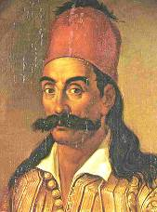
Но и после падения Афин греки продолжили сопротивление. В историю этих критических для Греции недель вошел знаменитый лозунг Колокотрониса «Топор и огонь для подчинившихся».
На фоне османских зверств и не прекращающегося сопротивления греков в Европе крепнет филэллинское движение. Тысячи европейцев помогают охваченной восстанием Греции, оказывая материальную и денежную помощь, а некоторые – сражаясь добровольцами плечом плечу с греками. Самый известный из них – лорд Байрон нашел свою смерть в греческом городе Миссолонги.

В этих условиях европейские державы, ранее выступавшие против греческого восстания, решают вмешаться с принудить Османскую империю к миру. 8 октября 1827 года Россия, Франция и Великобритания участвуют в Наваринском морском сражении против объединенных турецко-египетских сил и одерживают блестящую победу. Спустя несколько месяцев вспыхивает новая русско-турецкая война 1828–1829 гг. Итогом этой войны стала победа России и подписание Адрианопольского мира, по условиям которого Османская империя обязалась предоставить Греции независимость. Теперь авторитет и влияние России на Балканах были непререкаемы, что заставило Англию и Францию попытаться перехватить инициативу. Согласно Лондонскому протоколу от 22 января 1830 года, на территории Греции создается независимое государство во главе с наследственным монархом-королем.
Территория Греции ограничивалась Афинами с прилегающими областями, Пелопоннесом и рядом островов Эгейского моря, где проживало менее трети греческого населения. Греции потребовалось более ста лет для того, чтобы в результате тяжелых войн и ценой многочисленных человеческих жертв объединить греческие земли в рамках единого государства (Ионические острова были присоединены к Греции в 1864 году, Фессалия в 1881, а Македония, Западная Фракия и Крит в 1912 году, Додеканезские острова лишь только в 1947 году). Еще больше времени понадобилось, чтобы Греция, по праву считающаяся родиной демократии, стала подлинно демократическим государством. В 1831 г. в результате заговора был убит первый президент Греции, великий реформатор Иоаннис Каподистрия.
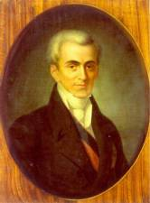
После этого великие державы навязали Греции монархию с иностранными королевскими династиями, которые правили страной вплоть до 1973 г. Но в то же время, Революция 1821 г. стала первым и главный шагом на пути к свободе и демократии, к независимости, к физической целостности и духовной самодостаточности греческого народа, величайшим событием в истории Греков, предопределившим дальнейшее развитие греческой нации.

